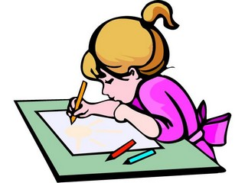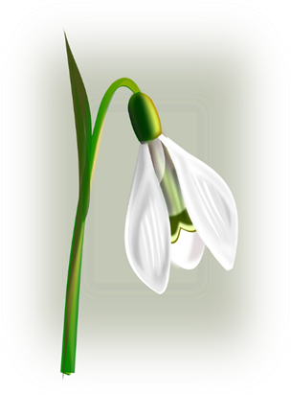
ZAJEDNO S MAMOM IZRADI VISIBABU.

*Napomena:
IZRADITE S UČENICOM VISIBABU OD VATE. NEKA ONA TRGA VATU, DOK VI LIJEPITE U CRTEŽ VISIBABE (PRILOG JE ISPOD). IZMJENJUJTE SE U TOME.
TAKOĐER, KAD ZAVRŠITE S VATOM, MOŽETE ZAJEDNO OBOJATI STABLJIKE I LISTOVE.

